3个方法让跑步更有强度！加快燃脂效果

跑步大家都不陌生，相信很多人都有过通过跑步减脂的经历。

通过长时间，中低强度的恒速跑步，来消耗身体热量，以达到燃脂减脂的目的，方法是没有错的，但一段时间后，体重会到一个瓶颈期。

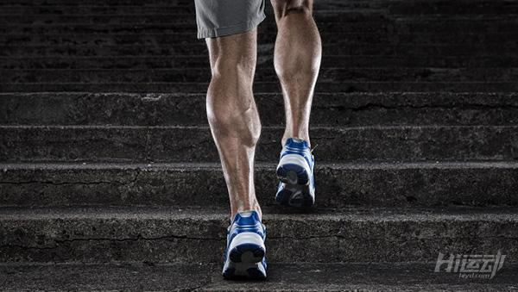

传统的跑步是恒速的，身体会逐步适应这中运动强度，换句话说，经过长时间的锻炼，你的跑步方法已经无法进一步刺激身体了。

所以我们需要改变跑步的节奏，以增加跑步的强度。

今天为大家介绍3种跑步方法，在你遇到减脂瓶颈期，可以用这种办法增加强度试试。

一、阶梯跑

以往的跑步都是在平坦的地面上，对身体的阻力是有限的。

如果加入阶梯跑，身体的负荷会增加许多。

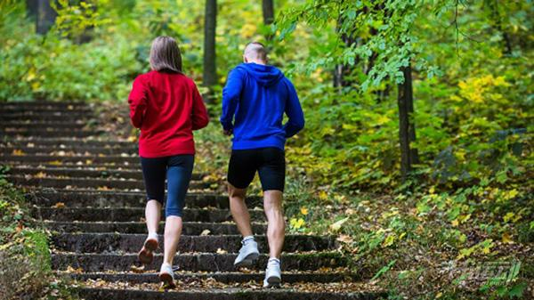

具体办法：

跑前热身10分钟是很有必要的，特别是阶梯跑这种高强度的训练，热身尤为重要。

找一个长度足够的阶梯，能让你冲刺20秒-30秒时间左右为最佳。

以[冲刺上楼梯][走路下楼梯]的方式进行阶梯跑，重复20分钟（可以从5-10-15分钟循序渐进的挑战）

注意：在找楼梯跑时，不仅长度要够，阶梯面也得够宽敞，才能减少踩不稳导致的受伤风险。

二、hiit模式跑



hiit高强度间歇训练，可以很好的应用到跑步中，传统我们跑步大都是接近恒速的，通过长时间的消耗来减脂。

而hiit训练模式则是分组训练，有严格的运动与休息时间比，这样可以不断的把心率提升到燃脂心率，以高强度的运动强化燃脂。

具体方法：冲刺跑步20秒-慢跑20秒，如此交替进行，一共运动20分钟左右。

注意：尽量选择人较少的跑道或者场地进行，冲刺跑的时候以最快速度进行。

如果受到场地因素，天气因素无法进行hiit跑步，也可以通过室内hiit训练来代替进行，效果与强度都是一样，只要你自己认真按照计划执行。



三、坡度跑

常规的跑步都是在较为平坦的地面进行，如果在有坡度的跑道或者跑步机上，可以增加人跑步时的阻力，也相应的增加了运动强度。

以跑步机为例：热身10分钟，上跑步机，调高坡度，以冲刺30秒，休息30秒的方式交替进行，重复20分钟。



从以上3种跑步方式中不难看出，都是在改变跑步时候的阻力或者运动节奏，以增强跑步时对身体的刺激，这样才能让身体消耗更多的热量，以快速达到减脂的目的。

增加运动强度就意味着更累，但消耗也会更多。

这里值得说的是，任何运动都不是越累越好，而是越适合自身越好，把握好训练的度，不要超越自己身体的极限，适可而止，循序渐进才是正确的方法。

觉得强度过高，可以从基础的训练做起，减脂路漫漫，一步一步来。